面向有声书沉浸化升级的
三维动态音景自动生成系统中期检查报告
项目类型：创新训练项目 项目类别：深化项目 所属学科：计算机类
项目负责人：章程 项目成员：易焕然、程鹏仁、蓝潇、周子阳
指导教师：张地、刘韧 项目编号：待补 立项时间：待补
报告日期：2026年9月10日

一 项目概况与阶段进展
本项目面向有声书由语音播读向场景化听觉叙事升级的需求，研究文本语义、声音事件与三维空间表现之间的协同生成方法。项目以普通双耳耳机为首阶段终端，以短篇中文场景为验证载体，将角色台词、环境声音、动作音效及空间运动纳入同一可编辑工程。目前已形成在本机浏览器运行的创作工作台，打通“文本输入—声音脚本—多角色配音与素材匹配—时间编排—双耳空间渲染—试听与导出”的处理链路，研究工作已从方案论证进入可运行原型验证阶段。
阶段成果的核心是建立了可追溯的声音事件表示。每个事件不仅保存声音内容，还保存原文关联、角色、情绪、时间锚点、增益和空间轨迹。创作者能够检查模型判断，并针对单个环节修正。文本理解和语音生成采用可替换服务接口，空间渲染采用独立的确定性数字信号处理模块，避免把整个系统绑定于单一生成模型。这使后续算法替换、参数对比和端侧部署具有明确的工程入口。
目前已完成悬疑场景示例与环绕增强版本，并提供与成品时间编排一致的HTML可视化报告和CSV表格。自动化测试共37项通过，覆盖脚本校验、缓存、异常恢复、音频渲染及报告导出等环节。现阶段成果说明系统的主要工程链路具有可运行性和可检查性；多听众定位效果、树莓派实际性能及新算法优势仍需后续实验验证，不以功能完成代替听感或学术创新结论。

二 研究背景与国内外研究现状深化

2.1 从语音生成走向听觉场景组织
有声内容制作包含两类不同任务：一类是把文字转成可理解、具有角色区分的语音；另一类是根据叙事情境组织声音发生的位置、时间和运动。基础文本转语音解决了前者的部分问题，但并不自动回答“脚步从哪里接近”“楼上声响何时出现”“旁白与角色如何避免互相遮盖”等创作问题。因此，本项目将声音事件与叙事关系作为中间层，把场景组织能力作为系统设计重点，而不只增加背景音乐或左右声道差异。
技术选择上，商业语音服务为多角色表达提供了可接入能力，DeepSeek与MiniMax的官方接口文档分别构成当前文本处理和配音接入依据[1-2]。但服务调用成功并不意味着角色归属、情绪或音效安排必然符合原文。尤其在省略主语、连续对话、视角切换和拟声描写中，模型输出需要结构校验与人工复核。由此，系统采用“自动生成初稿、表单修正、局部重生成”的人机协作流程，而不将完全自动化作为当前验收前提。

2.2 音效生成与动态空间控制
AudioLDM 2研究了面向语音、音乐和音效的统一生成框架，通过音频表示与潜扩散模型建立生成能力[3]。这类研究为减少音效素材制作成本提供了参考，但本项目关注的另一关键要求是声音与动作轨迹的对应：音效必须在轨迹发生时持续存在，且开始、结束和语义锚点可修改。对首阶段原型而言，使用有来源记录的素材库更便于定位问题和复现实验，生成式音效可作为后续增量模块接入。
Text2Move将文本到轨迹预测与声音时间对齐结合，并据此合成运动声音[4]。该工作表明动态空间生成已存在直接相关研究，不能把“文字自动变成运动声音”本身简单认定为独有创新。对本项目的启发是将语义、时间与空间分开表达，再验证三者是否一致。当前工程已具备这种可检查的数据结构，但尚未训练轨迹预测模型，也未开展与该方法的复现实验；后续比较应控制相同文本、干声和输出条件。

2.3 HRTF表达与个体差异
头相关传输函数描述声音从不同方向到达双耳时形成的滤波差异。SADIE II提供实测头相关脉冲响应及相关研究资料，为基于耳机的双耳渲染提供了可复用数据基础[5]。当前系统选取三套配置进行试听，使用方向插值支持离散测量方向之间的连续运动。配置可选择有助于比较听感，但并不等于测得用户的个体化HRTF，普通耳机下的前后与上下定位仍需专门验证。
HRTF Field利用神经场表示不同空间采样下的HRTF幅度特征，并研究跨对象的插值与生成[6]；Lee等人的研究则围绕已知空间采样条件下的全局HRTF插值展开，关注跨数据集泛化问题[7]。这些研究说明，学习式表示可以成为替代传统插值的候选途径。不过，从函数近似精度到设备实际收益还存在计算、时延与听觉评价的衔接问题。本项目后续拟把这些因素同时纳入，而不单独以网络参数量小作为有效性的依据。
方法或路线 | 能力与参考价值 | 局限及本项目选择
文本理解与多角色TTS | 形成声音脚本与角色语音 | 保留原文关联和人工复核，不承诺零误判
AudioLDM 2类音效生成 | 按描述生成声音内容 | 当前采用素材匹配，后续比较生成质量和可控性
Text2Move动态声音生成 | 联合轨迹预测与时间对齐 | 已有相关研究；当前先建立显式轨迹基线
实测HRIR与传统插值 | 渲染过程明确、便于复现 | 个体适配有限；作为实验对照方法
HRTF神经表示与学习插值 | 支持连续方向表达与跨采样建模 | 需额外验证听觉线索、设备耗时和泛化

2.4 研究定位与应用价值
综合以上分析，本项目当前定位为面向短篇有声内容创作的可编辑空间音频原型，同时建设后续算法研究所需的实验基础。应用价值体现在减少跨工具搬运、集中管理角色与音效、保留叙事与音频之间的对应关系。潜在使用者包括小型内容制作团队、教学演示人员和空间音频研究者。生产效率提升与用户偏好尚未形成量化结论，后续将通过相同文本任务的制作时间、修改次数和试听评价进行验证。
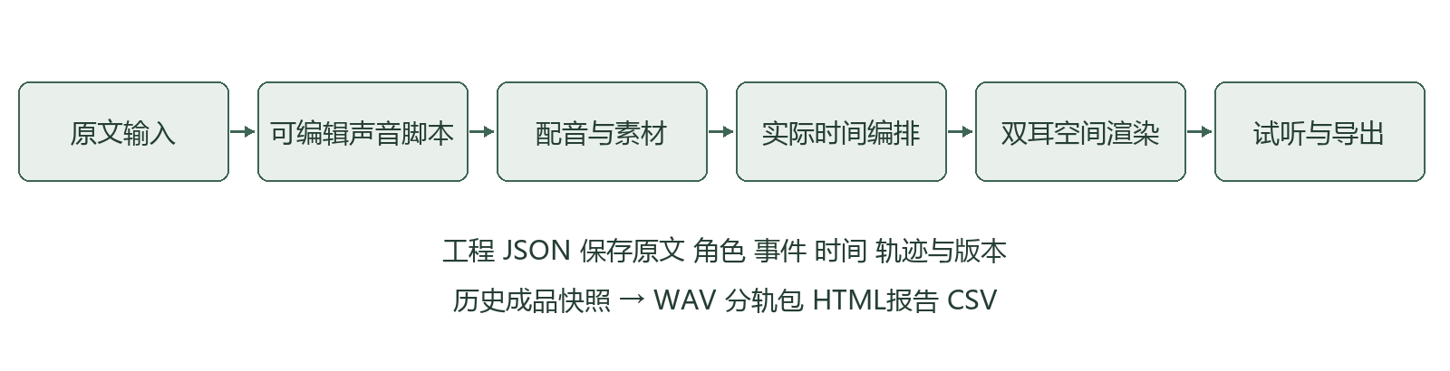
图1 已实现的声音生成与数据归档流程

三 技术路线与具体完成情况

3.1 文本理解与声音脚本
前端采用轻量HTML、CSS和JavaScript，后端采用Python与FastAPI，任务在后台执行并返回阶段状态。文本模块支持忠实朗读与适度广播剧化两种模式。忠实模式按原文跨度组织文本，限制漏读、重复和非授权改写；广播剧化模式保存原文与改编内容，允许使用音效替代部分动作叙述，并提供查看与恢复入口。事件标识和关联锚点贯穿生成、编辑、渲染与导出，减少多次处理后失去来源对应的问题。
模型响应通过结构化校验后才进入工程。角色音色保持工程内配置一致，旁白单独处理；事件包含语速、情绪和素材引用。对无法识别的音效位置参数给出具体中文错误，避免在不知道模型含义时自动安排播放。首阶段输入上限为2000字，围绕500字和2000字场景设置了测试，当前并未扩展至整书批量制作。

3.2 声音供给与时间编排
配音模块接入MiniMax同步语音合成服务，也允许使用已有录音替代；素材模块同时管理程序合成、免费实录音效和用户上传文件，并保存来源信息。编排以实际音频时长为依据，支持句前、句后、句内偏移和绝对时间。句内偏移是可人工修正的秒级位置，不属于强制逐字对齐。环境音根据需要循环，人声活动时降低背景音量，以保持台词可懂度。
系统对成功声音产物进行缓存。修改角色位置、音量或轨迹只触发本地渲染；修改台词、情绪或音色只影响对应的配音缓存。“仅重新渲染”明确禁止新增付费合成，缺少素材时给出提示。对于网络结果不明确的请求保留费用预留，避免将估算误认为实际未消费。该机制的作用是降低重复调用风险，最终费用仍以供应商账单为准。

3.3 双耳空间渲染与环绕增强
渲染模块统一输出48 kHz、24位双声道WAV，浏览器直接播放后端产物，保证试听与下载使用同一音频。空间坐标规定右为+x、上为+y、前为+z，单位为米。系统对SOFA数据进行坐标转换，采用三近邻反距离方向插值、静态卷积与运动声源的加窗重叠相加处理，结合距离衰减、淡入淡出、混音余量及峰值保护。旁白保持居中，角色和点声源参与定位；同时活动的点声源限制为8个。
在悬疑示例中，已将雨声、引擎、楼上重响、脚步、门轴、风声和敲击设置为不同方位或运动路线。增强版本将连续脚步制作成6秒10步，使声音覆盖移动过程；通过左右后方接近、左右上方重响和不同方位的敲击增加可辨识差异。该版本属于夸张环绕演示，并不代表所有剧情都适宜采用同样的空间安排。系统房间效果仍是轻量反射近似，尚未实现完整房间声学仿真、头部跟踪或多普勒处理。

3.4 可追溯报告与历史版本
新增的成品报告从所选历史成品快照读取信息，按实际开始时间排列原文、朗读文本、角色、素材、增益及轨迹。HTML报告提供分类时间线、重叠显示、搜索和轨迹展开；CSV方便使用电子表格进一步整理。轨迹同时记录事件内部时间和成品绝对时间，旁白明确标注为不参与空间定位。当前工程修改后，历史成品报告仍保持原版本内容，为复查、交流和后续实验整理提供依据。
这一功能将原先只能通过试听判断的问题转化为可观察的事件关系。例如，脚步是否覆盖全部运动区间、音效是否在台词结束后触发、两声敲击是否使用不同方位，都可由表格与音频交叉检查。报告导出不需要重新生成声音，也不产生模型调用，是本阶段从演示系统走向研究工具的重要补充。
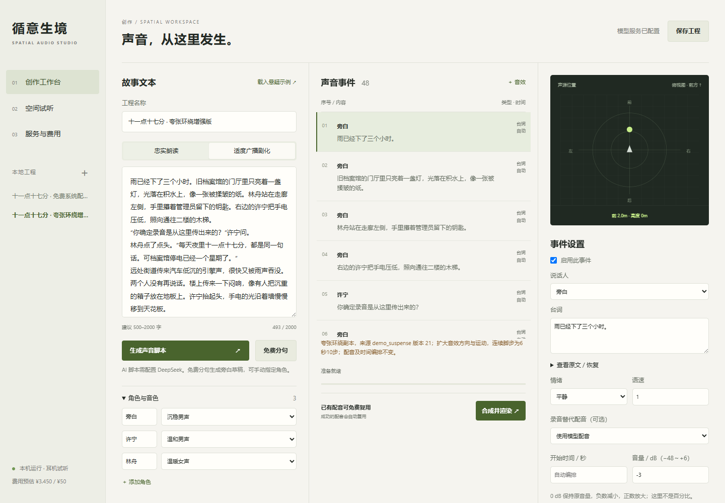
图2 本机创作工作台实际界面
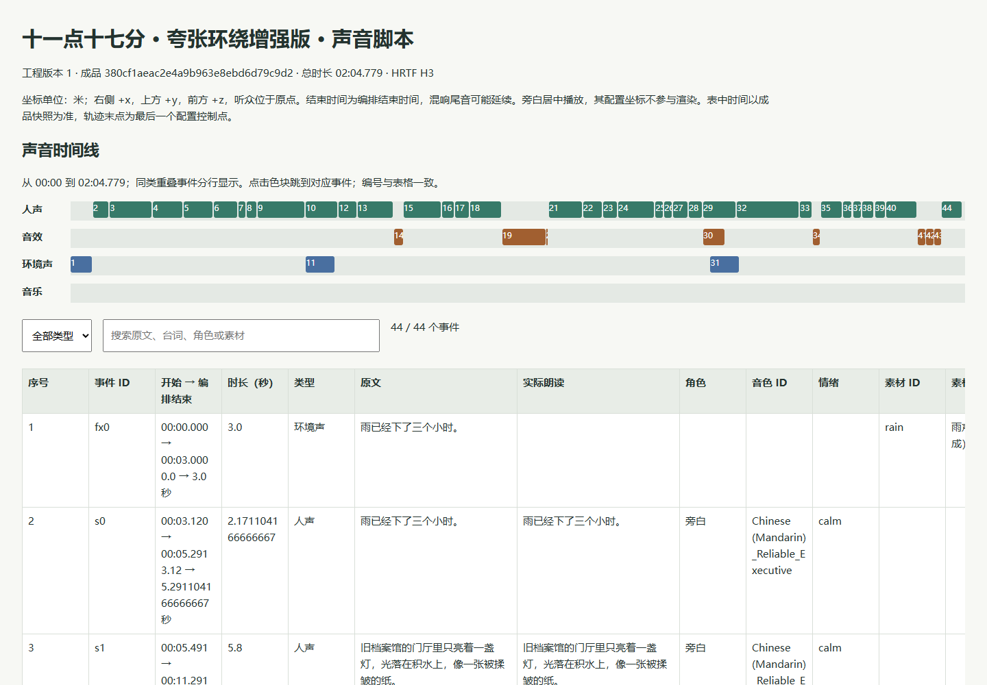
图3 历史成品声音时间线与原文对应报告

四 阶段成果与验证记录
截至报告日期，项目形成可运行工作台一套、原版与环绕增强悬疑示例、独立渲染模块、工程及分轨导出、HTML与CSV报告、自动化测试和基准脚本。选定增强成品包含44个实际参与编排的声音事件，总时长约124.779秒。示例原文、干声与空间参数能够对应检查；该成品已验证工程重新打开、重复渲染一致性及峰值保护，未以人工主观评分作为其验收依据。
自动化测试37项通过，包括输入规模、文本模式、校验失败、缓存复用、声音编排、解码边界和报告下载等检查。在线接口测试使用模拟响应，用于验证程序分支和异常处理；实际使用阶段另有配置服务后生成脚本和配音的工程记录。这两类证据分别说明工程逻辑和实际链路可用性，均不能直接推出供应商效果稳定性或大样本定位准确率。浏览器检查确认了报告44行事件、类型筛选、关键词搜索及轨迹展开的正常工作。
本机基准使用Windows 11、Python 3.12.14和渲染器hrir-ola-1.1，以固定随机种子7生成输入，对H3、H4、H5及1、4、8个运动声源进行9组离线测试。每组输出约3.505秒，以下数据来自保存的基准记录。实时系数为计算耗时除以输出时长，数值越低表示该离线任务处理越快。
HRTF | 1声源耗时与系数 | 4声源耗时与系数 | 8声源耗时与系数
H3 | 0.217秒 / 0.062 | 0.848秒 / 0.242 | 1.420秒 / 0.405
H4 | 0.169秒 / 0.048 | 0.662秒 / 0.189 | 1.393秒 / 0.397
H5 | 0.176秒 / 0.050 | 0.693秒 / 0.198 | 1.398秒 / 0.399

这些单次短片段结果可作为后续回归比较的起点，但受电脑硬件、负载和测试长度影响。离线系数小于1不等于音频设备端到端低延迟，也不能替代持续播放中断、温度、限频和树莓派测量。下一阶段需增加重复测量、长时间运行和硬件配置记录，并独立开展主观评价。

五 实施问题与解决过程
第一，模型返回的时间位置有时使用during，而内部只接受within等规范值。项目在响应解析层统一大小写和空格，将已确认的同义值转换为规范值，对未知值明确拒绝并指出音效。该修复让模型表达差异不再直接阻断工程，同时保留对不明确含义的人工检查。
第二，部分流式FLAC未提供可靠总帧数，直接按照文件声明分配内存会出现数组过大错误。项目改为显式分块读取，校验采样率、声道、真实时长和数值有效性，并保存原始成功响应音频以支持免费重新解码。这使网络调用与解码失败分离，避免同一语音因本地处理问题重复付费生成。
第三，事件增益超出后端上限会使保存和重渲染失败。前端补充范围提示、输入检查和具体事件定位，将增益统一限制为-48至+6 dB。第四，短脚步素材即使配置长轨迹，也只在开头发声，其余时间补静音。通过制作连续脚步并检查运动区间的有效声音，解决了“有轨迹但听不到运动”的问题。这些修复表明，空间表现依赖语义、素材、时间和增益的共同配合。

六 申报目标对照与路线调整
申报方向 | 当前状态 | 下一步
文本语义与角色场景解析 | 已形成服务接入、结构校验与可编辑脚本 | 扩展文本样例，分析角色和空间判断错误
多角色情感语音 | 已接入并支持角色、情绪配置 | 开展音色稳定性和表达效果试听
动态轨迹与双耳渲染 | 已实现离线基线与增强示例 | 对比插值方法，验证前后上下定位
AI音效生成与声音分离 | 当前采用素材匹配，未完成专门模型 | 依据实际需求开展选型与对照实验
实时流式输出与个体适配 | 尚未实现 | 在设备基线与听测后确定增量方案
树莓派与轻量模型 | 已保留接口及基准入口，尚未部署训练 | 建立端侧基线并检验研究假设
论文 专利 软著与竞赛 | 尚未取得本项目对应成果 | 按实际结果准备材料与投稿

项目保留申报书关于内容驱动三维动态音景的研究主线，将实现顺序调整为先完成离线闭环和可复现数据，再推进实时性与学习式优化。这样可以在有限开发预算下先暴露跨模块问题，并以稳定基线评价新方法。正式立项时间、任务书节点和导师确认情况待补，因此本报告采用逐项成果对照，不给出缺乏计算依据的总体完成比例。

七 团队协作与经费使用
项目成员为章程、易焕然、程鹏仁、蓝潇、周子阳。拟围绕系统集成、文本理解、音频与端侧研究、前端交互和测试文档组织协作，但成员实际承担任务、工作量和完成日期须根据记录补充，不能以申报书中的能力描述替代实际贡献。私密代码仓库用于后续版本管理，通过分支与合并请求记录修改和验证过程；仓库权限与协作者名单由负责人管理。
成员 | 实际任务 | 工作量与完成记录
章程 | 待补 | 待补
易焕然 | 待补 | 待补
程鹏仁 | 待补 | 待补
蓝潇 | 待补 | 待补
周子阳 | 待补 | 待补

项目资助额度、累计实际支出、报销金额和票据情况均待补。现阶段采取本地计算、免费素材与成功产物缓存复用的策略，未开展本项目云GPU训练或树莓派实测。应用中的费用记录用于调用预算控制，不作为财务结算凭证。后续将按服务消费、设备材料和其他支出分类整理账单，区分个人垫付与已报销金额，训练与设备预算另行明确。月报是否全部提交待补，应按学校通知核对并补齐附件。

八 下一阶段计划与预期成果
中期后第1阶段以约两周为工作窗口，补齐多种场景文本，形成角色识别、音效关联和空间安排的错误分类表；完善真实听众的前后、上下、左右、远近及运动评价方案，记录耳机、顺序、评价条件与原始结果。听测人数和招募安排在实施前确定，不使用自动化反馈作为听众样本。
第2阶段拟用三至四周建立树莓派5的传统渲染基线，记录处理耗时、CPU、内存、温度、限频与播放中断。先完成离线移植，再开展分块输出与持续播放；用1、4、8声源和不同轨迹复杂度对比直接卷积、优化分块卷积及当前实现。阶段产物为可复现脚本、设备配置表和基准报告，而不是仅展示一次成功播放。
第3阶段在基线和文献调研基础上，探索“少量滤波基底加小网络方向权重预测”的候选方法，保留显式时延处理。按测量对象划分训练、验证与测试，避免同一对象相邻方向泄漏；同时设置传统插值和不使用神经网络的基底方法作为对照。评价覆盖谱形误差、耳间时间与能级差、设备开销及主观定位，只有当效果与计算收益均有证据时才继续扩大训练投入。
成果输出以软件系统完善、可复现实验记录和研究报告为近期重点，进一步整理软著材料与论文选题。CCF-C或以上会议作为后续投稿目标，具体会议需按实验主题和当期要求选择；不将投稿意向等同于论文录用。若研究结果不支持候选模型，也将保留负面结果并调整方向，以可验证的技术贡献作为后续工作的评价基础。

九 参考文献与成果附件
[1] DeepSeek. API Documentation. https://api-docs.deepseek.com/ 。访问日期2026-09-10。
[2] MiniMax. 同步语音合成接口。https://platform.minimaxi.com/docs/api-reference/speech-t2a-http 。访问日期2026-09-10。
[3] Liu H, Yuan Y, Liu X, et al. AudioLDM 2: Learning Holistic Audio Generation with Self-supervised Pretraining. 2023，2024修订。https://arxiv.org/abs/2308.05734 。
[4] Liu Y, Yang S, Li K, Li X. Text2Move: Text-to-moving sound generation via trajectory prediction and temporal alignment. 2025. https://arxiv.org/abs/2509.21919 。
[5] Armstrong C, Thresh L, Murphy D, Kearney G. A Perceptual Evaluation of Individual and Non-Individual HRTFs: A Case Study of the SADIE II Database. Applied Sciences, 2018, 8(11):2029. https://doi.org/10.3390/app8112029 。
[6] Zhang Y, Wang Y, Duan Z. HRTF Field: Unifying Measured HRTF Magnitude Representation with Neural Fields. ICASSP, 2023. https://arxiv.org/abs/2210.15196 。
[7] Lee J W, Lee S, Lee K. Global HRTF Interpolation via Learned Affine Transformation of Hyper-conditioned Features. 2022. https://arxiv.org/abs/2204.02637 。
[8] 中国传媒大学创新创业学院。关于开展2026年度大学生创新创业训练计划中期检查的通知及大创项目中期审核标准说明。2026年9月7日。
成果附件包括：项目代码与运行说明、原创悬疑示例工程及混音、按时间排列的声音脚本报告、测试记录、九组本机基准数据、待补信息清单。私密协作仓库：https://github.com/KennyZ7/spatial-audiobook 。月报完成情况待核对，未提交月报应按通知要求补充。
指导教师意见：
签名： 日期：
学院审核意见：
签名或盖章： 日期：

